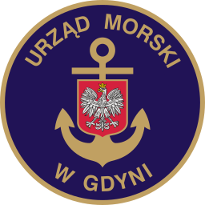www.umgdy.gov.pl

**URZĄD MORSKI W GDYNI**

Gdynia, dnia 10.10.2025r.

Ministerstwo Infrastruktury

Warszawa

Dyrektor Urzędu Morskiego w Gdyni, wywiązując się z obowiązku przekazywania do publicznej wiadomości wykazu dotyczącego umorzeń, uprzejmie informuje, iż w III kwartale 2025 r. dokonano umorzeń niepodatkowych należności budżetu państwa w wysokości 7.037,43 zł, w tym umorzone należności z kwot głównych 6.918,11 zł, umorzone odsetki 119,32 zł.